Lep pozdrav vsem skupaj.
Pošiljam vam gradivo za obravnavo snovi: RISANJE SIL.
Kot uvod si v zvezek prepišite oz bolje prerišite kar je v pripravi TABELNA SLIKA.
Bodite natančni pri merilu, ki je podano pri vsaki sliki:
TOČKOVNO PORAZDELJENE SILE
- Primer: Sila silomera na klado, ki jo vlečemo po katedru znaša 3,5 N.
MERILO: 1 cm → 1 N To pomeni, da moraš narisati puščico – usmerjeno daljico – vektor dolg natančno 3,5 cm.
PLOSKOVNO PORAZDELJENE SILE
- Primer: Sila klade na podlago.
MERILO: 1 cm → 1 N m_{KLADE}= 580 g To pomeni, da moraš narisati puščico – usmerjeno daljico – vektor dolg natančno 5,8 cm.
PROSTORSKO PORAZDELJENE SILE
- Primer: Sila teže vreče cementa.
MERILO: 1 cm → 100 N m_{VREČE}= 25 Kg, sila teže znaša 250N To pomeni, da moraš narisati puščico – usmerjeno daljico – vektor dolg natančno 2,5 cm.

Za utrjevanje znanja uporabi DZ na str. 88, 89. (namig: lahko si pomagaš tudi z rešitvami)
Vprašanja lahko pošiljate na : erik.cernigoj@os-sturje.si

Osnovna šola:  Predmet: fizika  8. razred  Datum: | Učitelj:  Šolsko leto:  Zaporedna št. ure: 37
Vsebinski sklop: SILE | Učna enota: RISANJE SIL
CILJI
Učne oblike: frontalni pouk, individualno delo.
Operativni cilji iz UN: učenec nariše silo kot usmerjeno daljico.
Učne metode: metoda predstavitve, prikazovanja, razlage.
Vsebinski cilji učne enote
Učenec:
- predstavi silo kot vektor,
- spozna pojem težišča,
- sile razdeli na točkovno, ploskovno in prostorsko porazdeljene.
Učila in pripomočki: projektor, tabla, različne klade in silomeri.
Artikulacija učne ure
Obravnavo začnemo z napovedjo nove snovi: RISANJE SIL
Učencem v uvodu predstavim pojem vektorja in njegove lastnosti. Učenci zapišejo podnaslov: O VEKTORJIH
Definiramo vektor.
Na konkretnih primerih razložim razliko med daljico in vektorjem, zapišem vektorski znak in poudarim smer vektorja.
Definiram pogoje, v katerih sta dva vektorja enaka.
Izpeljemo pravila za risanje sil, kjer izpostavim štiri dejavnike: prijemališče, velikost, smer, merilo. Posebno pozornost namenimo merilu, kjer izbiramo čim bolj raznovrstna merila.
Frontalno narišemo primer točkovno porazdeljene sile, ploskovno porazdeljene sile in prostorsko porazdeljene sile. Pri tem poudarim, da rišemo v vsakem primeru samo eno silo, ki predstavlja primer opisane sile in to ne pomeni da je to edina sila, ki deluje v izbranem primeru. Za utrjevanje znanja uporabimo DZ na str. 88, 89.
Tabelna slika
RISANJE SIL

O VEKTORJIH

Pri fizikalni obravnavi sile ponazarjamo z vektorji.

- VEKTOR $\overset{⃑}{AB}$ je usmerjena daljica z začetno točko A in končno točko B.

- Kdaj sta dva vektorja enaka?

Vektorja morata bit VZPOREDNA, ENAKO DOLGA in ENAKO USMERJENA.
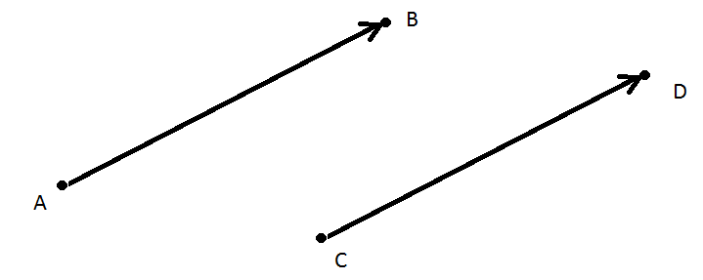
$$\overset{⃑}{AB}=\overset{⃑}{CD}$$

- Če želimo narisati silo, moramo:
- DOLOČITI PRIJEMALIŠČE SILE
- DOLOČITI VELIKOST SILE
- DOLOČITI SMER, V KATERI DELUJE SILA
- DOLOČITI MERILO, V KATEREM BOMO SILO NARISALI

TOČKOVNO PORAZDELJENE SILE
Primer: Sila silomera na klado, ki jo vlečemo po katedru znaša 3,5 N.
MERILO: 1 cm → 1 N
Pri točkovno porazdeljenih silah je prijemališče vedno v tisti točki, kjer sila prijemlje.

PLOSKOVNO PORAZDELJENE SILE

Primer: Sila klade na podlago.
MERILO: 1 cm → 1 N
m_{KLADE}= 580 g
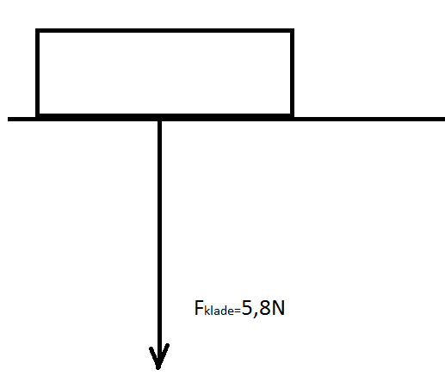

Pri ploskovno porazdeljenih silah je prijemališče na stični ploskvi, kjer sila prijemlje.

PROSTORSKO PORAZDELJENE SILE

Primer: Sila teže vreče cementa.
MERILO: 1 cm → 100 N
m_{VREČE}= 25 Kg
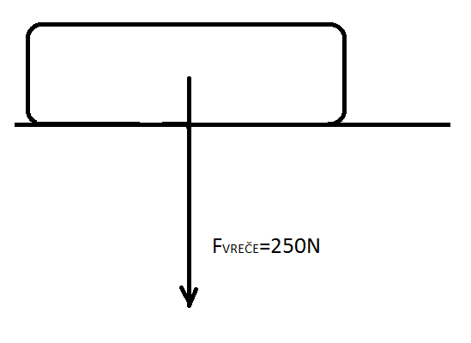

Pri prostorsko porazdeljenih silah je prijemališče v težišču telesa.

